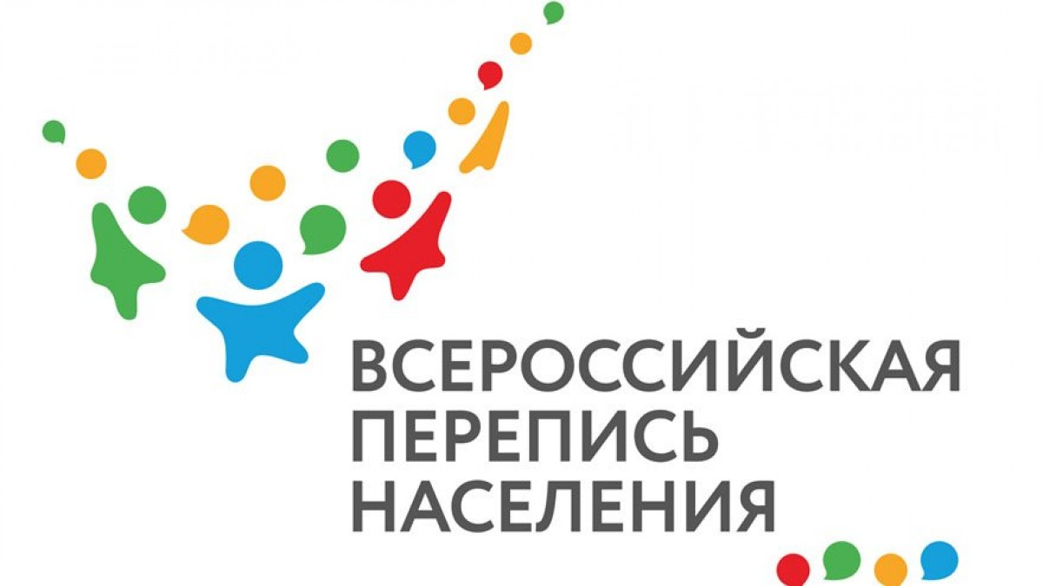
Первая цифровая перепись в Белоруссии
19-20 октября делегация Росстата во главе с руководителем ведомства Павлом Малковым нанесла рабочий визит в Минск и ознакомилась с организацией проведения в Беларуси цифровой переписи населения. Малков отметил, что опыт белорусских коллег будет использован в ходе предстоящей Всероссийской переписи населения 2020 года. «Цифровые переписи населения – это не только новое качество, но и требование времени, – отметил руководитель Росстата Павел Малков во время визита делегации российских статистиков в Беларусь. – Зачастую люди уже не готовы напрямую общаться с переписчиками. Сейчас всё проходит динамично, и мы должны предоставить людям возможность переписаться в удобное время и в комфортном месте».
В октябре Беларусь вступила во всемирный переписной раунд
2015-2024 годов и стала первой страной СНГ, которая проводит перепись населения в цифровой форме с применением современных IT-технологий. На первом этапе переписи, с 4 по 18 октября, жители Республики могли самостоятельно переписаться в сети Интернет. Одновременно, с 4 по 30 октября, перепись можно пройти на стационарных переписных участках. С 21 по 30 октября переписчики Белстата проведут опрос тех, кто еще не принял участие в переписи. Все собранные сведения будут заноситься в электронные планшеты.
Опыт Белстата является исключительно ценным для российских статистиков. «Мы плотно поработали два дня, белорусские коллеги в самый разгар переписи рассказали, как она проходит. Здесь мы вживую видим, как налажен процесс переписи и как люди реагируют на внедрение цифровых технологий. В будущем это поможет избежать ошибок», — отметил Малков.
Благодаря «цифре» в Белоруссии удалось втрое сократить время заполнения анкет (от 5 до 15 минут) и уменьшить количество переписчиков до 12,5 тысяч против 48 тысяч при последней переписи 2009 года. Россия намерена выстроить подобную систему в 2020 году.
Из 9,4 млн рассказали о себе по Интернету 2 млн 24 тысячи (или 21%) жителей Белоруссии. Лучший охват населения во время цифровой переписи показала Эстония — 67%, худший Швейцария — 1%. Росстат планирует достигнуть показателя в 10-15%.

Справочно: Всероссийская перепись населения пройдет с 1 по 31 октября 2020 года с применением цифровых технологий. Главным нововведением предстоящей переписи станет возможность самостоятельного заполнения жителями России электронного переписного листа на Едином портале государственных услуг (Gosuslugi.ru). При обходе жилых помещений переписчики Росстата будут использовать планшеты со специальным программным обеспечением. Также переписаться можно будет на переписных участках, в том числе в помещениях многофункциональных центров оказания государственных и муниципальных услуг (МФЦ).

Новосибирскстат

